解表方药
凡以发散表邪为主要作用，主治表证的药物或复方称为解表方药。本类方药多味辛，质地轻扬，主入肺、膀胱经，偏行肌表。解表方药多具有解表达邪的功效，通过发汗解表而达到发散表邪，解除表证，防止表邪入里，控制疾病发展的目的。部分解表方药尚能扶正达邪，如益气解表、温阳解表、滋阴解表等。解表方药可兼有宣肺平喘、利水消肿、解肌透疹、祛风除湿等作用。解表方药临床主要用于外感表证，部分方药可用于咳喘、水肿、风疹、麻疹初期、风湿痹症等兼见表证者。根据解表方药的药性与功效应用，常分为发散风寒方药和发散风热方药两类，前者以辛温解表为主，故又称辛温解表方药，常用药有麻黄、桂枝、荆芥、防风等，常用方有麻黄汤、桂枝汤等；后者以辛凉解表为主，故又称辛凉解表方药，常用药有桑叶、菊花、柴胡、葛根等，常用方有银翘散、桑菊饮等。
表证系指六淫邪气或疫疠之气（外界的各种致病因素）客于肌表或内犯于肺，侵犯人体的浅表部位（皮肤、肌肉、经络、肺卫）所出现的一组症候群，临床以恶寒发热、头痛身重，或鼻塞咳嗽、舌苔薄白、脉浮为主要表现，与西医学的上呼吸道感染（感冒、流感等）、多种传染病和急性感染性疾病初期的表现相似。以恶寒为代表性症状，所谓“有一分恶寒，便有一分表证”。恶寒的产生，中医学认为是由于外邪侵袭肌表，卫阳被遏，失其正常的“温分肉，肥腠理”功能，肌表失其正常的温煦，故恶寒。现代医学研究认为，恶寒的产生是由于皮肤血管收缩，皮肤血流量减少，肌表温度下降刺激冷觉感受器，信息传入中枢所致。感寒受凉是上呼吸道感染的发病原因之一，寒冷刺激作用于机体，除皮肤血管收缩外，亦可使上呼吸道黏膜血管反射性地收缩，致黏膜局部缺血，抵抗力下降，原寄居于上呼吸道的病原微生物（如病毒、细菌、支原体等）乘机侵入黏膜上皮细胞，并大量生长繁殖，刺激上皮细胞分泌而导致卡他样炎症反应。表证具有起病急、病程短的特点。

解表方药一般均具有发汗、解热、镇痛、抗炎、抗病原微生物等药理作用，这是本类方药发汗解表的药理学基础。现代药理研究表明，解表方药治疗表证主要涉及以下药理作用。
1.发汗 解表方药具有不同程度的发汗或促进汗腺分泌的作用。一般而言，发散风寒方药的发汗作用强于发散风热方药。发汗分为温热性发汗和精神性发汗两类，目前认为解表方药的发汗多属温热性发汗。环境温度、中枢神经系统和周围神经系统的功能状态均能影响解表方药的发汗作用，且环境温度对其影响较大，环境温度升高可增强解表方药的发汗作用，如麻黄碱可使处于高温环境中的人发汗快且多，故传统麻黄汤、桂枝汤等发散风寒方药使用时很强调“温服”和“温覆”或喝“热粥”。温热刺激一则可扩张肌表血管，兴奋汗腺而发汗，一则有利于解除寒冷刺激所致的上呼吸道黏膜血管收缩，改善局部血液循环，恢复局部抗病能力。挥发油是其发汗的主要药效物质基础。解表方药的发汗机制尚未完全阐明，可能是多环节综合作用的结果：麻黄通过抑制汗腺导管对钠离子的重吸收而促进汗液分泌，该作用与中枢状态、外周神经有关；桂枝、生姜的辛辣成分通过刺激外周扩张血管，促进肌表血液循环而促进发汗；也可能与兴奋外周α受体有关。
2.解热 解表方药大多有不同程度的解热作用，可使实验性发热动物模型体温降低，部分药物还能使正常动物的体温下降。一般而言，发散风热方药的解热作用强于发散风寒方药，单味中药以柴胡为著。柴胡挥发油、柴胡皂苷、麻黄挥发油、葛根素、桂皮油、荆芥油等为其解热作用的物质基础。解表方药解热机制尚不清楚，可能与多个环节有关，或是多环节的协同效应：如通过扩张皮肤血管，促进发汗而增加散热；抑制中枢cAMP或PGE 2 等的合成使致热原减少，体温调定点下移而解热；通过抗炎、抗病原微生物等作用而消除病因，促使体温下降等。
3.镇痛
头痛、身痛或关节酸痛是表证临床常见症状。大多数解表方药具有镇痛作用，可以有效缓解临床疼痛症状，对多种实验性疼痛模型具有镇痛作用，使痛阈值提高。麻黄挥发油、细辛挥发油、柴胡皂苷、α-薄荷酮和桂皮醛等为其镇痛的物质基础。解表方药多属于外周性镇痛药，主要通过影响外周致痛物质的合成和释放发挥作用，部分可通过作用于中枢发挥镇痛作用（如细辛）。此外，部分解表方药可使动物自主活动减少或能加强中枢抑制剂的作用，表现出一定的镇静作用，如柴胡、桑菊饮等。
4.抗炎 炎症反应是贯穿表证始终的病理环节，主要以炎性渗出和白细胞游走的早期炎症反应为主。解表方药均具有程度不一的抗炎作用，如柴胡、麻黄、生姜、辛夷、桂枝汤、桑菊饮等对多种实验性急、慢性炎症有明显的抑制作用，可缓解炎症局部红肿热痛症状。抗炎机制可能与下列因素有关：抑制炎性介质的合成和释放；抑制花生四烯酸（arachidonic acid，AA）代谢；抑制炎症小体或核因子κB活化；增强肾上腺皮质分泌功能；消除自由基等。
5.抗病原微生物 表证是外邪客表所致，细菌、病毒、支原体、衣原体、寒冷等均可视为外邪。解表方药体外均表现出一定的抗病原微生物作用，如麻黄、桂枝、柴胡、薄荷、桑叶、麻黄挥发油、麻黄汤等对金黄色葡萄球菌、溶血链球菌、肺炎球菌、伤寒杆菌、大肠埃希菌、痢疾杆菌及某些致病性真菌具有抑制作用；麻黄、桂枝、柴胡、紫苏、菊花、桂枝汤等对流感病毒具有一定的抑制作用。但上述研究多为粗制剂的体外研究结果，其可靠性有待进一步验证。
6.对免疫功能的影响 柴胡、苏叶、葛根、麻黄汤等在一定剂量下可增强巨噬细胞的吞噬能力，提高机体的抗病能力；桂枝汤还能提高血清溶菌酶的含量，有利于表邪的解除；部分解表方药能促进抗内毒素抗体的生成，加速内毒素的清除；部分解表方药尚可提高细胞免疫功能或体液免疫功能；绝大多数解表方药具有抗变态反应的作用。
综上所述，与解表方药发散表邪、解除表证功效相关的药理作用为发汗、解热、抗炎、镇痛、抗病原微生物、调节免疫功能等作用。主要物质基础有挥发油、麻黄碱、桂皮醛、姜酚、细辛醚、柴胡皂苷、葛根素等。
常用解表药的主要药理作用见表8-1。
表8-1 常用解表药主要药理作用总括表
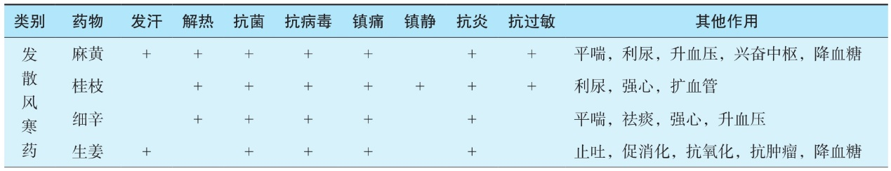
续表
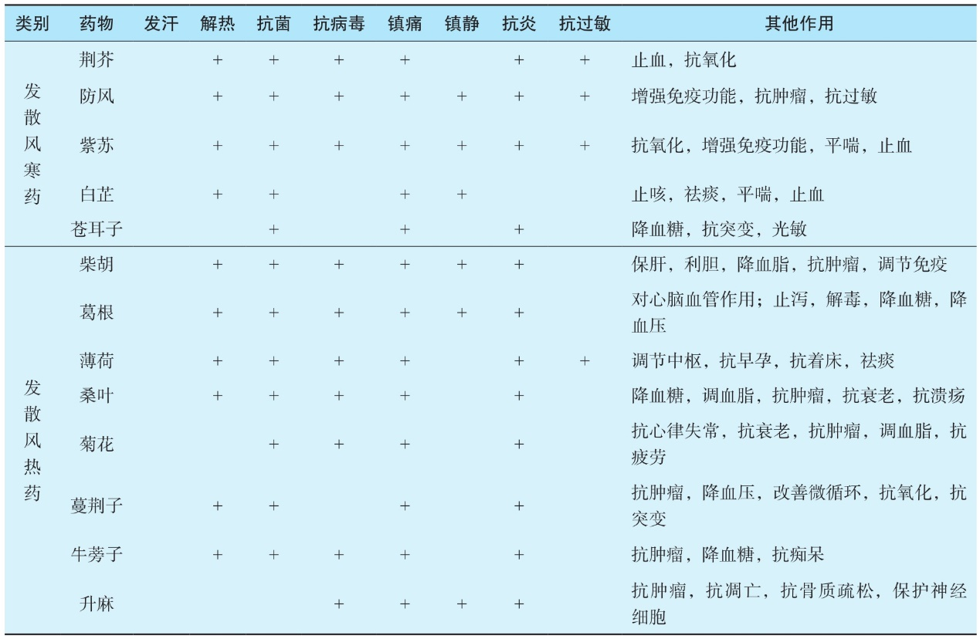
第一节
常用药
麻 黄
本品为麻黄科植物草麻黄 Ephedra sinica Stapf.、中麻黄 Ephedra intermedia Schrenk et C.A.Mey.或木贼麻黄 Ephedra equisetina Bge
.的干燥草质茎。主产于河南、山西、陕西、内蒙古等地。生用、蜜炙或捣绒用。麻黄主要含生物碱类、挥发油、黄酮、多糖等。生物碱中主要成分有麻黄碱（左旋麻黄碱）、右旋伪麻黄碱、左旋去甲基麻黄碱、右旋去甲基伪麻黄碱等，其中麻黄碱占生物碱总量的80%～85%；挥发油主要包括左旋-α-松油醇、β-松油醇和2，3，5，6-四甲基吡嗪等；尚含有黄酮类化合物、鞣质、多糖和杂环化合物等。
麻黄味辛、微苦，性温，归肺、膀胱经。具有发汗解表、宣肺平喘、利水消肿的功效。主治风寒感冒，胸闷喘咳，风水浮肿等。《本草经集注》认为“麻黄疗伤寒，为解肌第一药”，临床功效主要体现在“发表出汗”“止咳逆上气”“利小便”和“散寒通滞”四个方面。临床多与桂枝相须配伍，发汗解表，治疗风寒表实证，如麻黄汤；与杏仁相须配伍，宣肺平喘，治疗多种喘证，如三拗汤治疗风寒咳嗽、麻杏石甘汤治疗肺热喘咳、小青龙汤治疗寒饮喘咳；与白术相使配伍，发汗利水，治疗风水水肿；与肉桂相须配伍，散寒通滞，治疗阴疽、流注、痰核、鹤膝风，如阳和汤。一般而言，发汗解表宜生用，止咳平喘宜蜜制用。上述功效的发挥，与麻黄发汗、解热、抗病原微生物、抗炎、镇痛、镇咳、平喘、祛痰、利尿等药理作用有关。
【药理作用】
1.与功效相关的主要药理作用
（1）发汗 麻黄发汗作用明显，但不同炮制品、不同提取部位、不同活性成分发汗作用强度不同。生品麻黄、蜜炙麻黄、清炒麻黄，发汗作用依次递减。麻黄不同提取部位，发汗作用强弱依次为挥发油、醇提部位、水提部位、生物碱部位，其中挥发油和醇提部位有显著的发汗作用。麻黄挥发油、麻黄碱、 l -甲基麻黄碱发汗作用较强。麻黄发汗作用在高温状态下增强，高温环境下人服用麻黄碱，其出汗量和出汗速度均大于非高温环境下的服药者，说明“温服”“温覆”可增强其发汗作用。动物在麻醉状态下，麻黄的发汗作用减弱，提示发汗作用与中枢神经系统机能状态有关。麻黄的发汗作用与多个环节的协调紧密相关，如通过影响下丘脑体温调节中枢，引起体温调定点下移，启动散热过程，引起汗腺分泌，促进发汗；兴奋中枢的有关部位和外周α 1 受体及阻碍了汗腺导管对钠离子的重吸收，导致汗液分泌增加而发汗等。
（2）平喘 麻黄、麻黄超细微粉、麻黄挥发油、麻黄碱和伪麻黄碱等均有良好的平喘作用。麻黄平喘作用由强至弱依次为蜜炙麻黄、生品麻黄和清炒麻黄；蜜炙麻黄不同提取部位平喘作用强弱依次为生物碱部位、挥发油部位、醇提部位、水提部位，其中生物碱和挥发油有显著平喘作用。将三种麻黄炮制品的生物碱和挥发油部位的平喘作用进行平行比较，发现蜜炙麻黄的生物碱和挥发油部位的平喘作用均优于生品和清炒麻黄的相同部位，各样品生物碱部位平喘作用优于挥发油部位，总生物碱的药效强于麻黄碱。麻黄平喘作用的主要成分为 l -麻黄碱。麻黄平喘机制与以下环节有关：①化学结构似肾上腺素，可直接兴奋支气管平滑肌细胞的β 2 受体和α 1 -肾上腺素受体，产生拟肾上腺素作用。β 2 -肾上腺素受体兴奋，可松弛支气管平滑肌，并可阻止过敏介质（如组胺、5-羟色胺、白三烯等）的释放；α 1 -肾上腺素受体兴奋，使末梢血管收缩，有利于支气管黏膜肿胀的减轻，使支气管平滑肌松弛。②促进肾上腺髓质嗜铬细胞和去甲肾上腺素能神经末梢合成和释放递质（肾上腺素和去甲肾上腺素），间接发挥拟肾上腺素作用。③促进肺部PGE的释放，直接活化AC抑制该酶的分解，使细胞内cAMP含量增加而达到松弛支气管平滑肌的作用。④抑制炎症介质的生成和释放。麻黄碱化学性质稳定，与肾上腺素相比，其平喘特点是：起效较慢，作用温和，维持时间长，口服有效。麻黄碱、伪麻黄碱反复或交叉使用容易产生快速耐受性。
（3）利尿 麻黄水煎液具有一定的利尿作用，且以 d -伪麻黄碱的作用最明显。给麻醉犬静脉注射 d -伪麻黄碱0.5～1.0mg/kg，家兔静脉注射 d -伪麻黄碱0.2～1.0mg/kg，尿量可增加，作用可持续30～60分钟。利尿机制与扩张肾血管、增加肾血流和肾小球滤过率、阻碍肾小管对钠离子的重吸收和通过β受体松弛膀胱体部、通过α 1 受体收缩尿道近端有关。
（4）抗病原微生物 麻黄生物碱对金黄色葡萄球菌的代谢呈抑制作用，随生物碱液浓度的增加，细菌的生长速率常数都呈线性降低。麻黄挥发油对流感嗜血杆菌、甲型链球菌、肺炎双球菌、奈瑟
双球菌、枯草杆菌、大肠埃希菌、白色念珠菌等有不同程度的抑菌作用，且随药物浓度增高而作用增强；对亚洲甲型流感病毒亦有抑制作用。
（5）解热、抗炎、镇痛 麻黄水煎液、麻黄挥发油对发热家兔有显著解热作用。麻黄水煎液、麻黄醇提取物均有明显的抗炎作用，其中，伪麻黄碱作用较强。麻黄有一定的镇痛作用，主要活性部位为麻黄挥发油。
（6）镇咳、祛痰 麻黄水煎液、麻黄醇提取物、麻黄总生物碱、麻黄碱均有镇咳作用。麻黄挥发油具有祛痰作用。
（7）免疫调节 麻黄水煎液、麻黄挥发油、麻黄多糖均能抑制小鼠单核巨噬细胞的吞噬功能，抑制正常小鼠体液免疫，但能提高免疫低下小鼠的体液免疫；麻黄多糖对自身免疫性甲状腺炎小鼠的CD4 ⁺ T淋巴细胞具有抑制作用。
2.其他药理作用
（1）中枢兴奋 麻黄碱脂溶性强，易通过血脑屏障，治疗剂量麻黄碱能兴奋大脑皮质和皮质下中枢，引起精神兴奋、失眠等症状，能缩短巴比妥类催眠药作用时间；亦能兴奋中脑、延脑呼吸中枢和血管运动中枢。伪麻黄碱也有中枢兴奋作用，能拮抗戊巴比妥钠的催眠作用，可导致小鼠大脑皮层脑电波频率增大；伪麻黄碱水杨酸盐能协同戊四氮（pentrazole，PTZ）、烟碱、印防己毒素的中枢兴奋作用。
（2）强心、升高血压 麻黄碱因有直接和间接的拟肾上腺素样作用，可兴奋心肌β 1 和血管平滑肌α 1 受体而呈现正性肌力、正性频率作用，能使血管收缩，外周阻力增加而使血压升高；其升压特点是作用缓慢、温和、持久，反复应用易产生快速耐受性。产生耐受性的机理与受体逐渐饱和、受体亲和力下降及递质逐渐耗损等有关。
（3）抑制肠肌收缩 麻黄碱对离体豚鼠回肠的自发收缩有抑制作用，也能减弱乙酰胆碱（acetylcholine，Ach）和5-HT的收缩效应。
（4）降血糖 麻黄提取物和 l -麻黄碱具有抑制高血糖的作用。麻黄、麻黄生物碱、 l
-麻黄碱均能促进STZ所致萎缩的胰岛再生；麻黄可促进由葡萄糖转化的脂肪合成，并可抑制NA的促进脂肪分解作用。
【体内过程】
麻黄碱与伪麻黄碱吸收快，能迅速分布到肺、肾脏，且能透过血脑屏障，在脑组织中大量分布，这与其兴奋中枢作用有关。麻醉犬十二指肠给予麻黄总碱及其相当量的水提取物，分别于5～40分钟和30～60分钟出现吸收峰，两峰的最高值大致相等，前者在给药2小时后与静脉血药浓度相等。
【安全性评价】
麻黄水提取物小鼠灌胃的 LD 50 为8g/kg，腹腔注射的 LD 50 为0.65g/kg；麻黄挥发油小鼠灌胃、腹腔注射的 LD 50 分别为2.79mL/kg和1.35mL/kg。麻黄碱小鼠腹腔注射的 LD 50 为0.26g/kg。伪麻黄碱给大鼠灌胃的 LD 50 约为1.5g/kg。
伪麻黄碱0.2g/kg灌胃孕大鼠，可导致孕鼠体重增加减少，死胎明显增多，活胎体重明显下降，提示该剂量具有一定母体毒性和胚胎毒性。
【临床应用】
1.以麻黄为主的复方（如麻黄汤、大青龙汤）常用于治疗外感风寒表实证，相当于西医学的普通感冒、流行性感冒等属于风寒表实证者。
2.以麻黄为主的复方（如小青龙汤、麻杏石甘汤、定喘汤等）或麻黄片剂或气雾剂常用于治疗咳嗽痰喘属实证者，相当于西医学的肺炎、支气管炎、哮喘等属于寒邪束肺、热壅肺气、寒饮伏肺者；也可用于虚喘属肺气不足（如麻参汤）、肺肾气虚、咳痰不利（参蛤定喘汤）、阳虚痰壅（温阳平喘汤）等证者。
3.以麻黄为主的复方（如越婢加术汤、麻黄连翘赤小豆汤等）常用于治疗风水水肿证，相当于西医学的急性肾炎初期属于风水证者。
4.以麻黄为主的复方（如乌头汤、阳和汤等）常用于风寒湿痹属实证者，相当于西医学的风湿性关节炎、类风湿关节炎、坐骨神经炎、腰腿痛等属于寒凝经脉者。
5.麻黄碱鼻黏膜给药可以减轻鼻黏膜水肿症状，常用于过敏性鼻炎、鼻黏膜肥厚等；麻黄碱可与其他麻醉剂如利多卡因合用，用于预防麻醉引起的低血压、恶心呕吐等症状。
此外，某些麻黄复方对变态性皮肤病、老年性皮肤瘙痒、缓慢型心律失常、偏头痛、小儿遗尿症、阳痿等均有一定疗效。
【临床不良反应】
人口服过量麻黄碱（治疗量的5～10倍）可引起中毒，出现头晕、耳鸣、烦躁不安、心悸、血压升高、瞳孔散大、排尿困难等，甚至心肌梗死或死亡。此外，临床亦有麻黄碱不合理使用引起肝损害的报告。
桂 枝
本品为樟科植物肉桂 Cinnamomun cassia Presl.的干燥嫩枝。主产于广西、广东及云南等地。生用。桂枝主要含有挥发油（桂皮油），含量为0.43%～1.35%，其主要成分为桂皮醛，占60%～70%，尚含桂皮酸、香豆素、鞣质、黏液质及树脂等。
桂枝味辛、甘，性温，归心、肺、膀胱经。具有发汗解肌，温经通脉，助阳化气，散寒止痛的功效。主治风寒感冒、脘腹冷痛、血寒经闭、关节痹痛、痰饮、水肿、心悸等。功效主要体现在“发汗解肌”“温经散寒”和“温通经脉”三个方面。临床与麻黄配伍，发汗解肌，治疗风寒表实证，如麻黄汤；与白芍配伍，调和营卫，治疗风寒表虚证，如桂枝汤；与羌活、防风配伍，解表胜湿，治疗风寒表湿证，如桂枝羌活汤；与羌活、乌头等配伍，温经散寒，治疗上肢风湿痹痛，如桂枝芍药知母汤；与川芎、当归等配伍，温经通脉，治疗寒凝血瘀证，如温经汤；与当归、细辛、木通等配伍，温经祛寒，合营止痛，治疗血虚寒阻肢体失于温煦之厥冷或头、肩、腰、腿、足部疼痛，如当归四逆汤；与薤白配伍，温心通阳，治疗胸痹
以上内容仅为本文档的试下载部分，为可阅读页数的一半内容。如要下载或阅读全文，请访问：https://d.book118.com/307116003150006044

